О внесении изменений в Государст-венный реестр особо охраняемых природных территорий в Республике Татарстан, утвержденный постановле-нием Кабинета Министров Республики Татарстан от 24.07.2009 № 520 «Об утверждении Государственного реестра особо охраняемых природных террито-рий в Республике Татарстан и внесении изменений в отдельные постановления Кабинета Министров Республики Та-тарстан по вопросам особо охраняемых природных территорий»

Кабинет Министров Республики Татарстан ПОСТАНОВЛЯЕТ:

Внести в Государственный реестр особо охраняемых природных территорий в Республике Татарстан, утвержденный постановлением Кабинета Министров Республики Татарстан от 24.07.2009 № 520 «Об утверждении Государственного реестра особо охраняемых природных территорий в Республике Татарстан и внесении изменений в отдельные постановления Кабинета Министров Республики Татарстан по вопросам особо охраняемых природных территорий» (с изменениями, внесенными постановлениями Кабинета Министров Республики Татарстан от 24.03.2010 № 192, от 13.05.2011 № 393, от 26.07.2011 № 604, от 08.08.2011 № 641, от 17.07.2012 № 600, от 27.03.2013 № 208, от 01.06.2013 № 374, от 06.06.2013 № 390, от 20.05.2014 № 335, от 11.06.2014 № 399, от 17.10.2014 № 767, от 24.11.2014 № 904, от 11.07.2016 № 475, от 21.07.2016 № 493, от 31.01.2017 № 42, от 30.09.2017 № 744, от 12.02.2018 № 76, от 21.05.2018 № 380, от 26.03.2019 № 221, от 28.05.2019 № 445, от 05.02.2020 № 77, 06.10.2020 № 909, от 04.11.2020 № 994), следующие изменения:
в разделе «Пояснительная записка»:
в абзаце седьмом цифры «190» заменить цифрами «191»;
в абзаце одиннадцатом цифры «146» и «81» заменить цифрами «147» и «82» соответственно;
в абзаце четырнадцатом цифры «464,689» и «6,8» заменить цифрами «477,823» и «7» соответственно;
в разделе «Верхнеуслонский муниципальный район»:
в подразделе «Волжские просторы [206]»:
в «Местоположение» после слова «Зеленодольский» дополнить словом «Камско-Устьинский,»;
в «Характеристика объекта и его значение» после слова «Зеленодольского» дополнить словом «Камско-Устьинского,»;
в разделе «Камско-Устьинский муниципальный район»:
карта-схему Камско-Устьинского муниципального района и примечания к ней изложить в следующей редакции:

«Камско-Устьинский муниципальный район

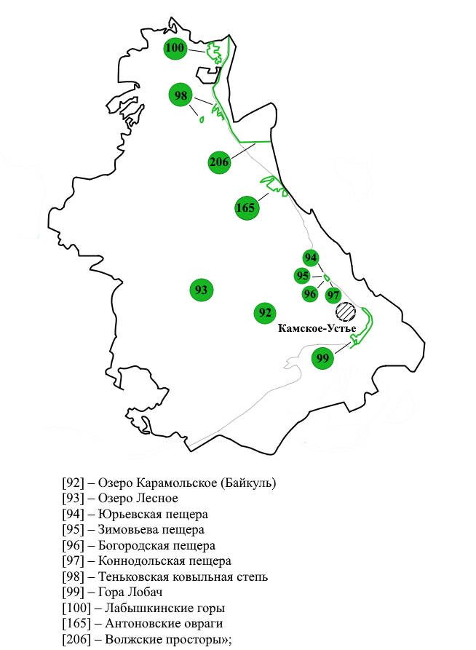

дополнить подразделом «Волжские просторы [206]» следующего содержания:

«Волжские просторы [206]

(см. Верхнеуслонский район)»;
в разделе «Мамадышский муниципальный район»:
карта-схему Мамадышского муниципального района и примечания к ней изложить в следующей редакции:

«Мамадышский муниципальный район

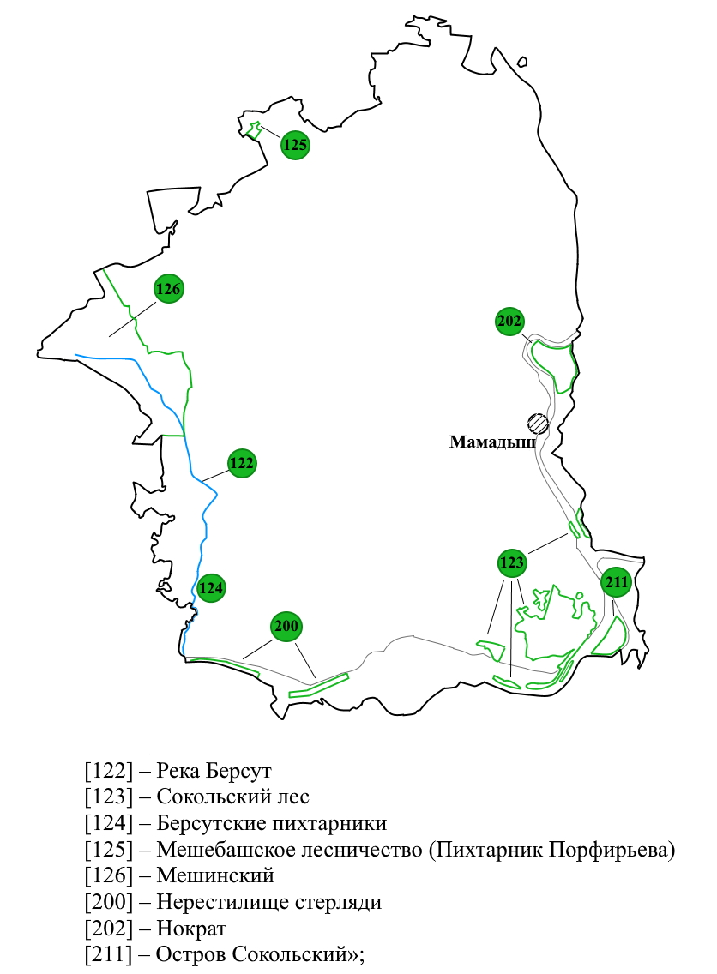

дополнить подразделом «Остров Сокольский [211]» следующего содержания:

«Остров Сокольский [211]

Статус | Памятник природы регионального значения
Учредительные документы | Постановление КМ РТ от 27.05.2021 № 381
Местоположение | Мамадышский муниципальный район, напротив п.Сокольского лесничества
Контролирующий государственный орган исполнительной власти | Государственный комитет Республики Татарстан по биологическим ресурсам

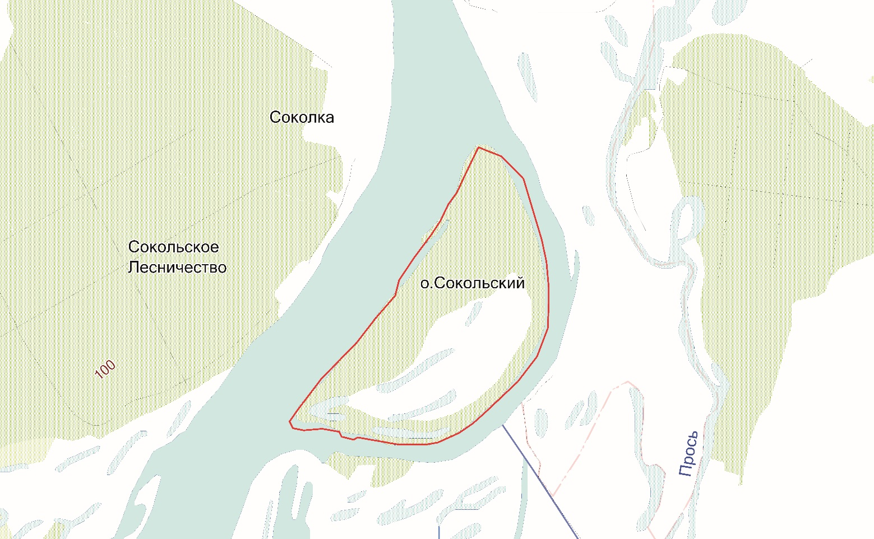

Характеристика объекта и его значение. Памятник природы общей площадью 763,4 гектаров расположен на территории Мамадышского муниципального района, напротив п.Сокольского лесничества.
Организация памятника природы основана на необходимости обеспечения условий для сохранения уникального природного комплекса, расположенного на островном участке ниже по течению в месте впадения реки Вятка в реку Кама.
Данная территория является местом обитания целого ряда водных и околоводных видов животных (бобр европейский, ондатра, большой веретенник, лунь полевой, лунь луговой, чибис, дупель, лебедь-шипун, зимородок, серый журавль, орлан-белохвост), в том числе занесенных в Красную книгу Республики Татарстан.
Меры охраны. Согласно режиму охраны памятника природы, установленному законодательствами Российской Федерации и Республики Татарстан.»;

Премьер-министр
Республики Татарстан А.В. Песошин

